THUẾ TỈNH CÀ MAU | CỘNG HOÀ XÃ HỘI CHỦ NGHĨA VIỆT NAM
PHÒNG CNTK | Độc lập - Tự do - Hạnh phúc

BÁO CÁO MÔ TẢ SÁNG KIẾN
1. Tên sáng kiến: Hướng dẫn cập nhật bảng giá đất theo Quyết định số 69/2024/QĐ-UBND ngày 26/12/2024 vào ứng dụng Quản lý trước bạ nhà đất của cơ quan thuế.
2. Nhóm tác giả:
STT | Họ và tên | Đơn vị công tác | Chức danh | Trình độ chuyên môn | Tỷ lệ % đóng góp và nội dung đóng góp vào việc tạo ra sáng kiến của các đồng tác giả sáng kiến
1 | Hồ Chí Hiếu | Thuế tỉnh Cà Mau | Kiểm tra viên | Thạc sỹ | 40%
2 | Lê Thanh Bồi | Thuế tỉnh Cà Mau | Phó Trưởng phòng | Thạc sỹ | 30% Phối hợp xây dựng nội dung sáng kiến
3 | Nguyễn Thảo Linh | Thuế tỉnh Cà Mau | Kiểm tra viên | Cử nhân | 30% Phối hợp triển khai thực hiện nội dung sáng kiến
3. Lĩnh vực áp dụng sáng kiến: Lĩnh vực khác.
4. Mô tả sáng kiến:
a) Khái quát đặc điểm, tình hình trước khi có sáng kiến:
Trước khi có Quyết định số 69/2024/QĐ-UBND, việc cập nhật bảng giá đất vào ứng dụng Quản lý trước bạ nhà đất được thực hiện thủ công, thiếu hướng dẫn thống nhất. Các Thuế cơ sở gặp khó khăn trong việc xác định đúng mã loại đất, hệ số điều chỉnh, vị trí địa lý và hiệu lực áp dụng. Điều này dẫn đến sai lệch dữ liệu, ảnh hưởng đến việc xác định nghĩa vụ tài chính của người dân và doanh nghiệp.
b) Nội dung sáng kiến
b.1) Nội dung sáng kiến
Chuẩn bị File mẫu. Nhập dữ liệu thông tin chung. Nhập dữ liệu giá đất. Nhập thông tin hiệu lực. Cuối cùng là khâu Kiểm tra và hoàn thiện. Việc thực hiện được chia thành các bước cụ thể như sau:
Bước 1: Tải file excel mẫu về bảng giá đất từ Ứng dụng QLTB-NĐ
Bước 2: Nhập dữ liệu vào file excel theo thứ tự sau:
1. Phần thông tin chung:
- Cột A: Nhập mã Thuế tỉnh. Định dạng General. Mặc định là 823.
- Cột B: Nhập mã xã (ví dụ Phường Tân thành là 82301003, Phường Lý Văn Lâm là 82301002) - Định dạng General, chỉ nhập ở dòng thứ 5.
- Cột C: Nhập năm áp dụng - Định dạng General. Hiện tại là năm 2025.
- Cột D: Nhập tên đường - Định dạng General.
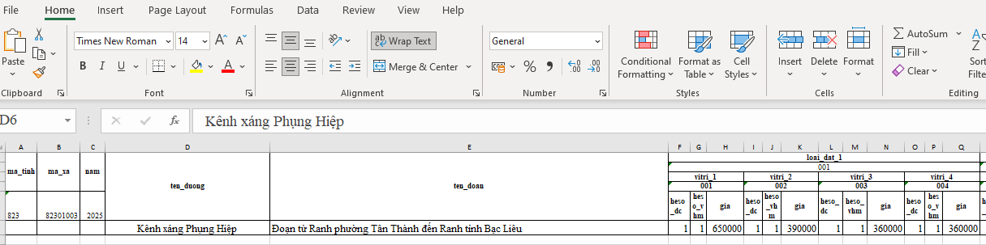
- Cột E: Nhập đoạn đường - Định dạng General.
2. Phần giá đất:
- Cột heso_dc (Hệ số điều chỉnh): Nhập vào hệ số điều chỉnh, mặc định là 1.
- Cột heso_vhm (Hệ số vượt hạn mức): Nhập hệ số vượt hạn mức, mặc định là 1.
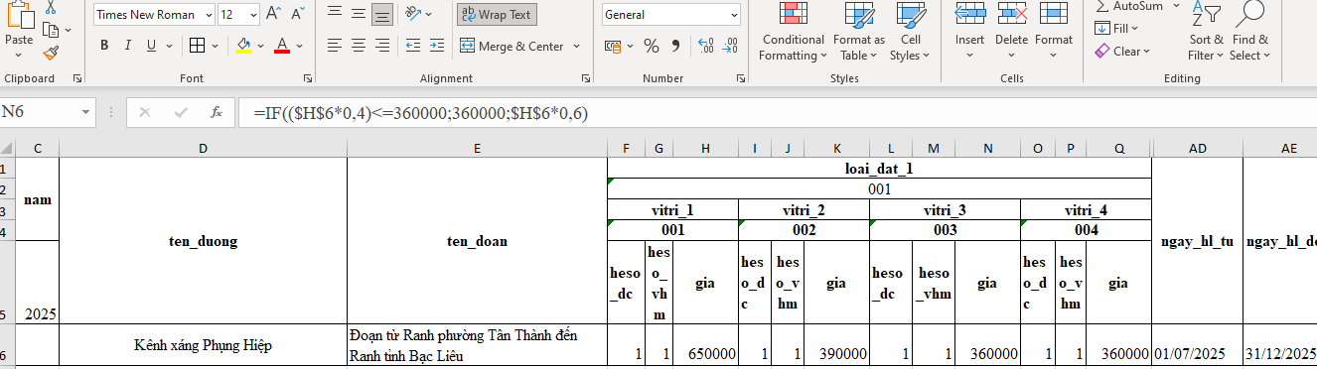
- Mỗi loại đất sẽ xét giá đất riêng. Mã loại đất dựa vào Ứng dụng TB-NĐ, tham chiếu mã loại đất trong bảng danh mục loại đất. Ví dụ: Mã loại đất 001 là Đất ở nông thôn, mã 002 là Đất ở đô thị, mã 003 là Đất trồng cây hàng năm, mã 005 là Đất rừng sản xuất, mã 006 Đất thương mại, dịch vụ ở nông thôn, mã 007 Đất thương mại, dịch vụ ở đô thị, mã 008 Đất SX PNN không phải là TMDV ở nông thôn, Đất SX PNN không phải là TMDV ở đô thị,…
- Phần giá đất: Căn cứ vào Quyết định số 69/2024/QĐ-UBND ngày 26/12/2024 của Ủy ban nhân dân tỉnh Cà Mau điều chỉnh, sửa đổi, bổ sung Quyết định số 41/2029/QĐ-UBND của Ủy ban nhân dân tỉnh Cà Mau ban hành ban hành bảng giá các loại đất định kỳ 05 năm giai đoạn 2020 - 2024 trên địa bàn tỉnh Cà Mau.
- Đối với đất ở (mã loại đất 001, 002, 006, 007, 008): Căn cứ vào Bảng giá đất của Quyết định Bảng giá đất tại vị trí 1 (VT1), áp dụng công thức theo quy định để tính Vị trí 2 (VT2)= VT(1)x60%, VT3= VT(1)x40%, VT4= VT(1)x20%. Trong đó lưu ý, Giá đất ở tại các vị trí 2, 3, 4 nếu thấp hơn giá đất ở chưa có cơ sở hạ tầng thì được tính bằng giá đất ở chưa có cơ sở hạ tầng thuận lợi giao thông (Nhập dạng mặc định General), cụ thể ví dụ qua hàm Excel như sau:
+ VT1: Giá đất theo Bảng giá đất UBND tại phường Tân Thành mã phường 82301003, mã tỉnh 823, tên đường Kênh xáng Phụng Hiệp, tên đoạn Đoạn từ Ranh phường Tân Thành đến Ranh tỉnh Bạc Liêu, giá đất tại vị trí 1 là 650.000 đồng.
+ VT2: =IF(($H$6*0,6)<=360000;360000;$H$6*0,6); đối với dòng $H$6 là giá đất theo vị trí 1. Kết quả là 390.000 đồng.
+ VT3: =IF(($H$6*0,4)<=360000;360000;$H$6*0,6); Kết quả là 360.000 đồng do giá đất tại vị trí 3 thấp hơn giá đất ở chưa có cơ sở hạ tầng thì được tính bằng giá đất ở chưa có cơ sở hạ tầng (là 360.000 đồng).
+ VT4: =IF(($H$6*0,2)<=360000;360000;$H$6*0,6); Kết quả là 360.000 đồng, tương tự như VT3.
- Đối với các loại đất Nông nghiệp cho toàn tỉnh (mã loại đất 003, mã loại đất 004, , mã loại đất 005, mã loại đất 013, mã loại đất 014): Thực hiện nhập giá đất vào các vị trí tương ứng theo Quyết định ban hành về giá các loại đất, đơn vị tính đồng, Nhập dạng mặc định General.
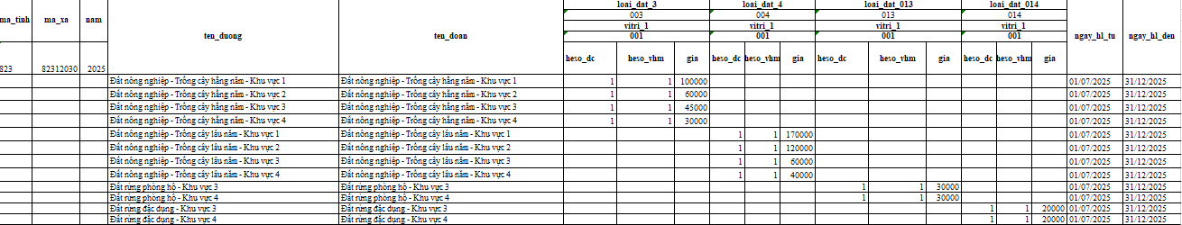
Ví dụ: Đất trồng cây hàng năm (mã loại 003) tại xã Năm Căn (mã xã 82312030) với giá 100.000 đồng. Tùy theo, loại đất và khu vực đất theo Phiếu chuyển thông tin địa chính của cơ quan quản lý đất đai và môi trường chuyển sang mà công chức Thuế áp giá đất tính thu tiền sử dụng đất theo quy định
3. Phần hiệu lực:
- Cột ngay_hl_tu (ngày hiệu lực từ): nhập ngày bắt đầu hiệu lực của đoạn đường (căn cứ theo Quyết định ban hành về giá các loại đất). Bắt buộc có, định dạng dd/MM/yyyy
- Cột ngay_hl_den (ngày hiệu lực đến): nhập ngày hết hiệu lực của đoạn đường. Định dạng dd/MM/yyyy. Có thể bỏ trống nếu đoạn đường đó chưa hết hiệu lực.
Lưu ý:
1. Về mã các loại đất, Chi cục Thuế tham chiếu từ file Danh mục loại đất tại Ứng dụng LPTB-NĐ.
2. Các Chi cục Thuế căn cứ số lượng loại đất thực tế trên địa bàn để tạo số lượng cấu trúc loại đất tương ứng. Các bước thực hiện như Phần giá đất phía trên.
3. Đoạn đường có giá đối với một loại đất nào thì bắt buộc nhập đầy đủ dữ liệu tương ứng với phần loại đất đó (bao gồm: Hệ số điều chỉnh; Hệ số vượt hạn mức và Giá đất).
4. Với đoạn đường không có giá đối với một loại đất nào thì để trống những ô dữ liệu trong phần loại đất tương ứng đó.
5. Đối với những đường trong khu dân cư, theo Quyết định số 69/2024/QĐ-UBND ngày 24/12/2025, phải ghi tên đường như sau: “Tên đường” + “Khu dân cư”.
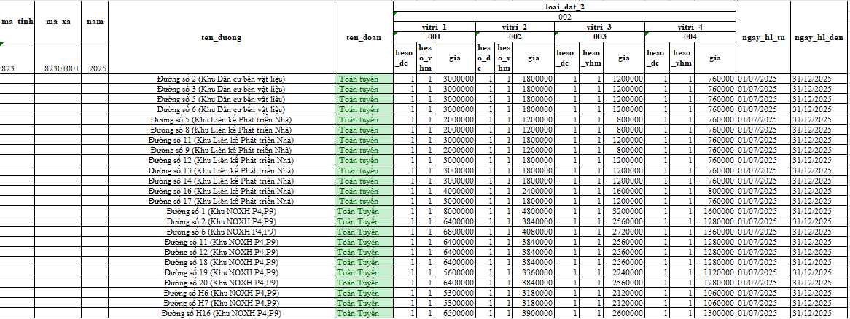
Ví dụ: Đường số 2 (Khu dân cư bến vật liệu), đoạn Toàn tuyến, giá đất tại vị trí 1 là 3.000.000 đồng/m2
Ưu điểm của sáng kiến:
- Giúp công chức có thể thống kê nhanh, chính xác qua giá đất từng loại đất, từng tuyến đường, đoạn đường, hạn chế được sai sót, đỡ tốn công để kiểm tra, đối chiếu thực tế với hồ sơ Phiếu chuyển thông tin địa chính thửa đất.
- Giải quyết nhanh chóng hồ sơ tồn đọng trong thời điểm sáp nhập cũng như thời điểm ban hành Bảng giá đất mới vào lúc đầu năm 2025, đảm bảo tính đầy đủ, đúng quy định và phục vụ kịp thời cho việc xác định nghĩa vụ tài chính về đất đai.
- Cập nhật dữ liệu chính xác, đồng bộ và tăng hiệu quả phối hợp liên ngành: Việc triển khai sáng kiến giúp tăng cường sự phối hợp giữa cơ quan thuế và Sở Nông nghiệp & Môi trường, đảm bảo dữ liệu bảng giá đất được cập nhật đồng bộ vào cả hai hệ thống quản lý.
- Đẩy mạnh công tác phối hợp với các ngành, giải quyết kịp thời những vướng mắc về cơ chế, chính sách, thủ tục hành chính, kịp thời, tránh tình trạng phát sinh khi người dân chuyển nhượng bất động sản, phát sinh nghĩa vụ tài chính về đất đai.
- Đẩy mạnh công tác thu từ đất vào ngân sách nhà nước
Nhược điểm của sáng kiến:
- Giá đất theo Bảng giá đất chỉ có vị trí 1, các vị trí còn lại phải tính thủ công và phải so sánh với giá đất chưa có cơ sở hạ tầng, thuận lợi về giao thông. Do đó, đòi hỏi công chức phải tập trung cao độ, cập nhật cho lượng lớn dữ liệu toàn tỉnh.
- Tại thời điểm sáp nhập, phải cập nhật theo mã địa bàn mới, chưa có thể chuyển tiếp qua thời kỳ sau. Dẫn đến, công chức phải thực hiện rà soát và cập nhật lại.
- Tại Bảng giá đất đã ban hành chưa ban hành số lượng tổng thể các hẽm trong địa bàn tỉnh Cà Mau, dẫn đến thường xuyên phải rà soát giá, tuyến đường, hẽm và cập nhật vào Ứng dụng LPTB-NĐ.
b.2) Tính mới sáng kiến
Chuẩn hóa quy trình cập nhật dữ liệu bảng giá đất vào ứng dụng Quản lý trước bạ nhà đất, giúp đồng bộ giữa các Thuế cơ sở, tránh sai sót và chồng chéo thông tin.
Tích hợp hướng dẫn chi tiết theo từng loại đất, khu vực, vị trí và hiệu lực áp dụng, giúp cán bộ thuế dễ dàng thao tác tránh sai sót trong công tác xác định giá đất.
Định hướng cách tính theo quy định, vận dụng công thức hàm Excel giúp chính xác hơn trong công tác xác định giá đất theo từng vị trí.
Hướng dẫn xử lý đối với một số tuyến đường trùng tên trong khu dân cư, đô thị tại Bảng giá đất.
c) Đánh giá hiệu quả và phạm vi áp dụng, lợi ích thu được:
Thực hiện sáng kiến “Hướng dẫn cập nhật bảng giá đất theo Quyết định số 69/2024/QĐ-UBND ngày 26/12/2024 vào ứng dụng Quản lý trước bạ nhà đất của cơ quan thuế” đã mang lại kết quả sau:
- Số liệu mang tính chất lượng, hiệu quả trong công tác xác định nghĩa vụ tài chính tránh rủi ro sai sót khi Phiếu chuyển thông tin nghĩa vụ tài chính về đất đai do cơ quan quản lý đất đai môi trường chuyển sang có sai sót về giá đất cũng như mục đích sử dụng đất (nếu có).
- Nâng cao ý thức trách nhiệm của công chức trong công tác quản lý hô sơ về đất đai cũng như bảng giá đất. Do hồ sơ đất đai phải lưu trong thời gian dài nên việc chủ động thực hiện nhiệm vụ, lưu trữ hồ sơ một cách thông minh, tăng tính sáng tạo, cải tiến trong phương pháp quản lý hồ sơ là rất cần thiết.
- Nâng cao hiệu quả lao động, việc tìm dữ liệu nhanh chóng, chính xác, lưu trữ dữ liệu gọn gàng, lâu dài và an toàn sẽ góp phần đẩy mạnh hiệu quả trong công tác quản lý, chỉ đạo, điều hành của đơn vị.
- Giúp những người làm công chức thực hiện xác định nghĩa vụ tài chính về đất đai tại các Thuế cơ sở quản l‎ý nhẹ nhàng hơn, thuận tiện hơn giảm áp lực, giảm bớt được cường độ lao động, sự căng thẳng trong công tác lập thông báo tiền sử dụng đất, tiền thuê đất và các nghĩa vụ tài chính khác.
- Nâng cao ứng dụng công nghệ thông tin, đặc biệt là sử dụng công cụ Excel thành thạo là một trong những tiêu chí hướng đến của thời đại hiện nay, qua đó ứng dụng Excel hỗ trợ rất nhiều trong công việc hiện nay của ngành Thuế nói chung cũng như công tác quản lý, xác định nghĩa vụ tài chính đất đai tại Thuế cơ sở tỉnh Cà Mau. Với đặc thù, dữ liệu về đất đai lưu trữ phải trong thời gian dài nên trong công việc, công chức nên thường xuyên học tập, nâng cao, thành thạo kỹ năng Excel. Giúp công chức có trách nhiệm trong công việc, nâng cao tính chính xác, hiệu quả trong công việc, rút ngắn thời gian báo cáo đảm bảo đạt thời gian theo yêu cầu.
- Khả năng nhân rộng: Với các giải pháp cụ thể trong sáng kiến, sáng kiến hoàn toàn có thể được áp dụng và có khả năng nhân rộng thực hiện tại Thuế tỉnh Cà Mau và các Thuế cơ sở.
5. Hội đồng cơ sở đã xét công nhận sáng kiến: Quyết định số 1109/QĐ-CMA ngày 23/10/2025 của Trưởng Thuế tỉnh Cà Mau về việc công nhận sáng kiến năm 2025
6. Thời gian áp dụng: Ngày sáng kiến được áp dụng lần đầu tháng 12/2024./.

KT. TRƯỞNG PHÒNG  PHÓ TRƯỞNG PHÒNG  Nguyễn Thanh Nga | Cà Mau, ngày 30 tháng 10 năm 2025  TÁC GIẢ SÁNG KIẾN  Hồ Chí Hiếu
ĐỒNG TÁC GIẢ

Lê Thanh Bồi Nguyễn Thảo Linh

